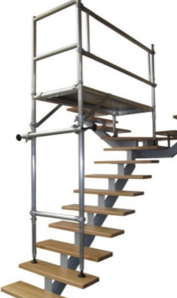

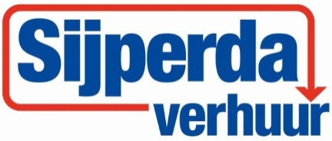

**Productblad: Trapsteiger 2,40 mtr.**

Werkzaamheden in het trapgat leveren vaak gevaarlijke situaties op. De trap zorgt voor een ongelijke ondergrond waarop een ladder of trap moeilijk te plaatsen is. De trapsteiger van Sijperda Verhuur zorgt voor een stevige basis waarop veilig gewerkt kan worden. Terwijl de steiger op de trap staat, kan er eenvoudig naar boven en beneden gelopen worden via het grote luik. Stabiliteit wordt verkregen door een speciale muursteun waarmee de steiger in het trapgat vastgezet wordt.

- Voldoet aan laatst gestelde NEN normen.

- Vloerhoogte: 2,4 meter.

- Afmeting platform: 0,70 x 1,80 mtr.

- Totaal gewicht: 46,5 kg.